ФЕДЕРАЛЬНОЕ ГОСУДАРСТВЕННОЕ АВТОНОМНОЕ ОБРАЗОВАТЕЛЬНОЕ УЧРЕЖДЕНИЕ

ВЫСШЕГО ОБРАЗОВАНИЯ

***«*САНКТ-ПЕТЕРБУРГСКИЙ ПОЛИТЕХНИЧЕСКИЙ УНИВЕРСИТЕТ ПЕТРА ВЕЛИКОГО»**

ВШ программной инженерии



**ЛАБОРАТОРНАЯ РАБОТА №2**

**по дисциплине** «Математическое моделирование»

Выполнил

Студент 3530202/70201 группы И.Х. Имхасина

Руководитель Ю.Б.Сениченков

Санкт-Петербург

2020 г.

Задание 2

Динамические системы. Обыкновенное дифференциальное уравнение. Особые точки динамической системы. Качественное исследование.

1. Построить графики правых частей дифференциальных уравнений из табл. 1.2 как функций от x и пометить на графиках особые точки на промежутке [−2π; 2π] . Определить, какие из них устойчивы, а какие — нет (построить фазовый портрет).

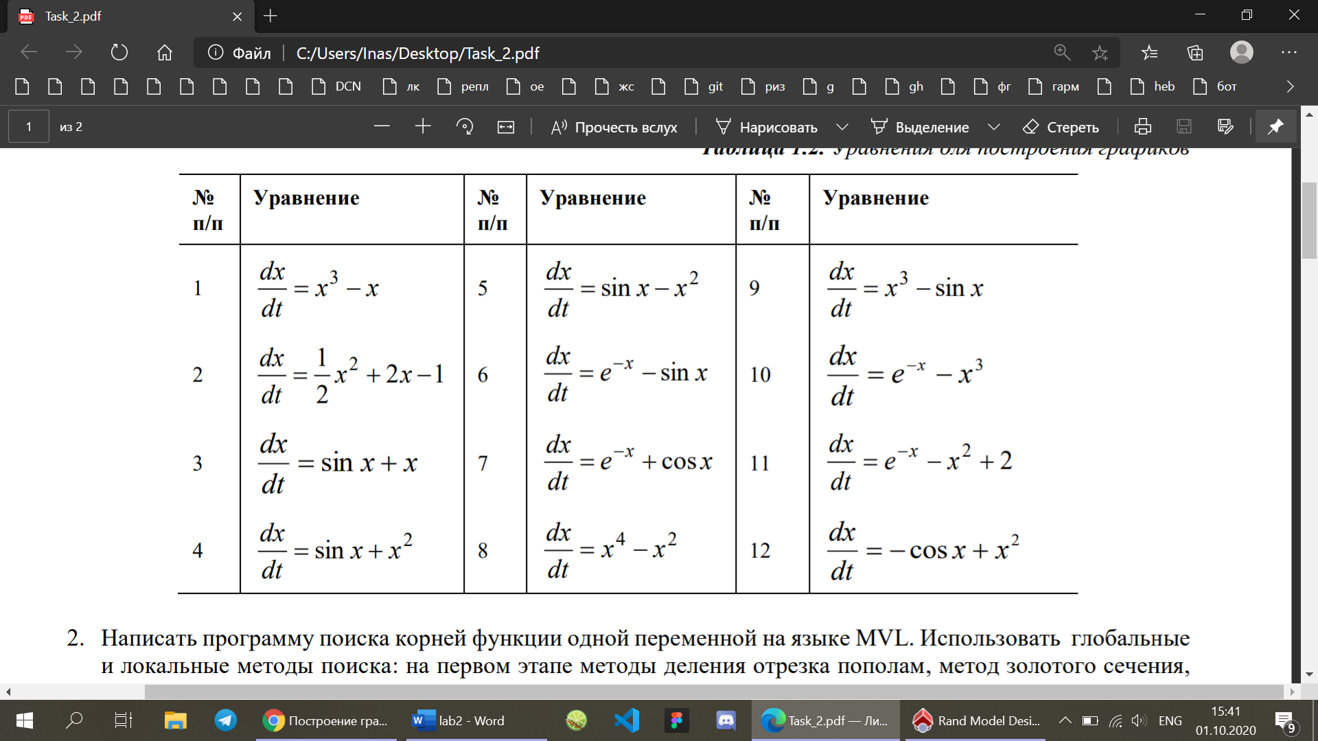

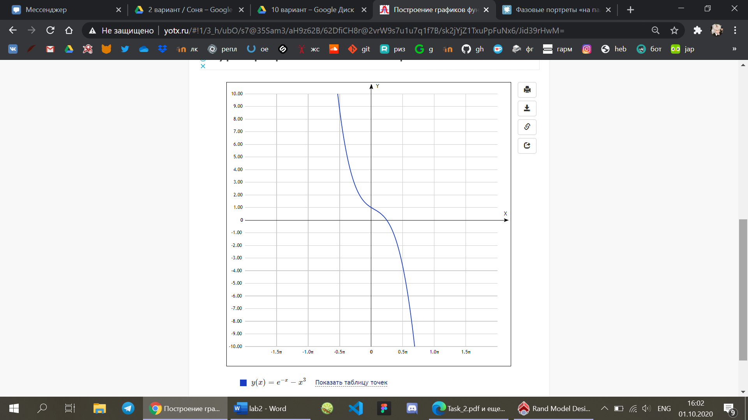

аттрактор

Т.к. кривая имеет отрицательный наклон, наблюдаем аттрактор.

**Нахождение корней при помощи Wolfram**

Для нахождения корней функции с абсолютной погрешностью 1Е-6 была

использована следующая функция, затем результаты были добавлены в

программу RMD:

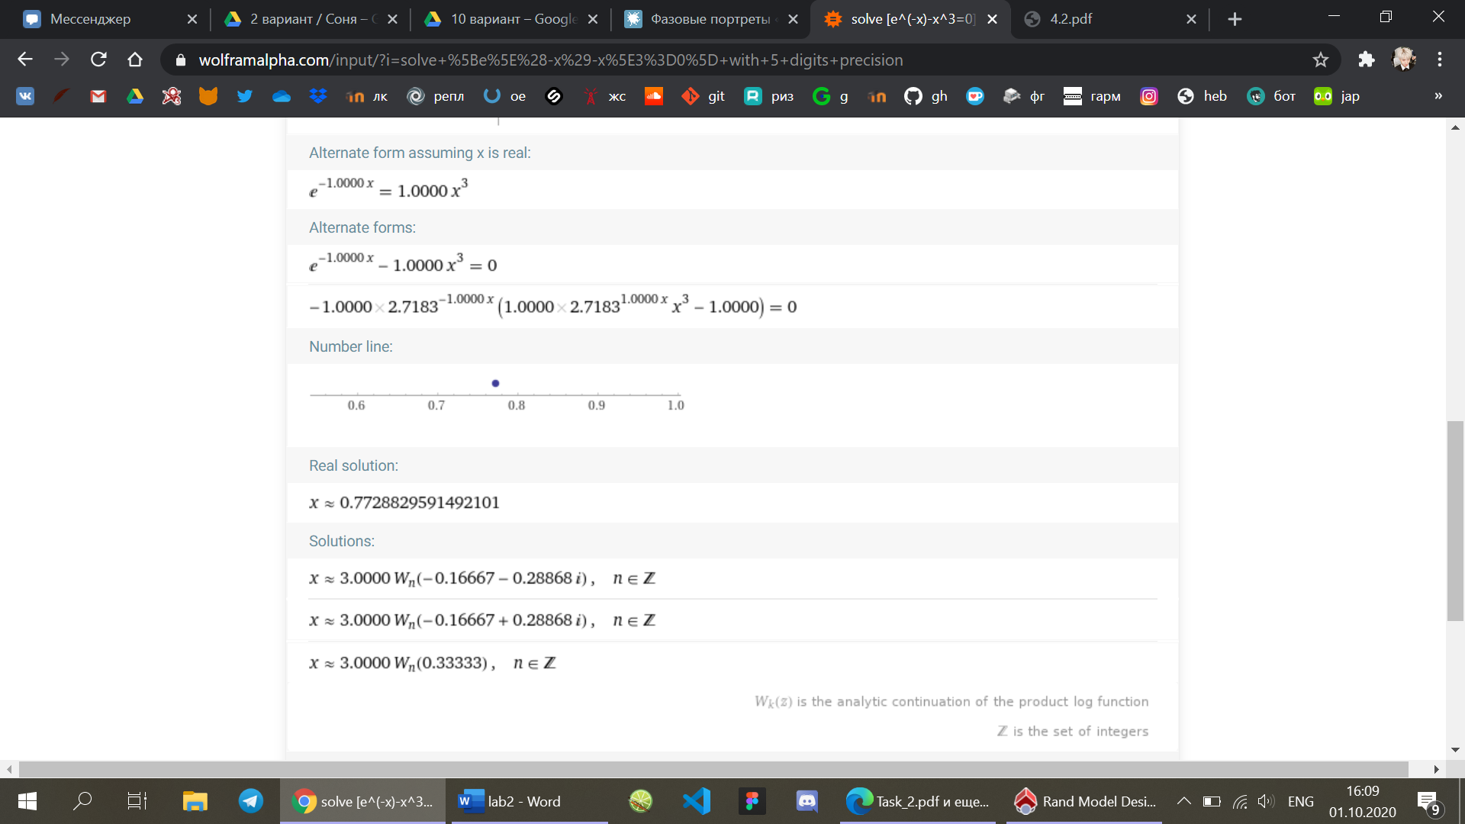



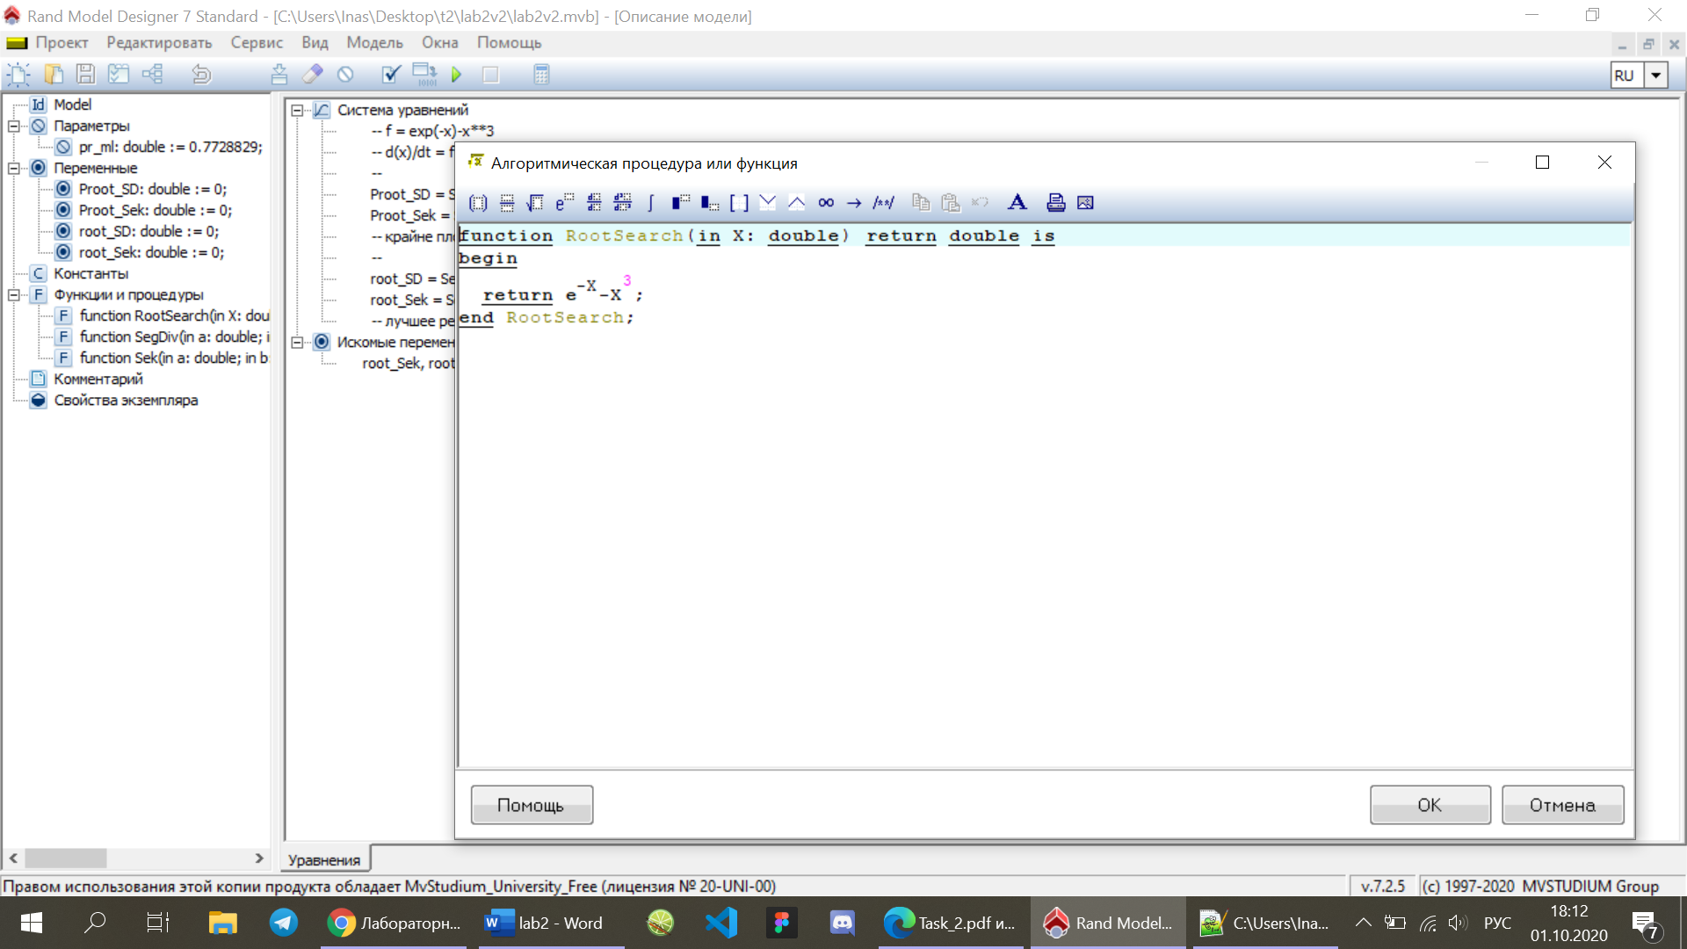

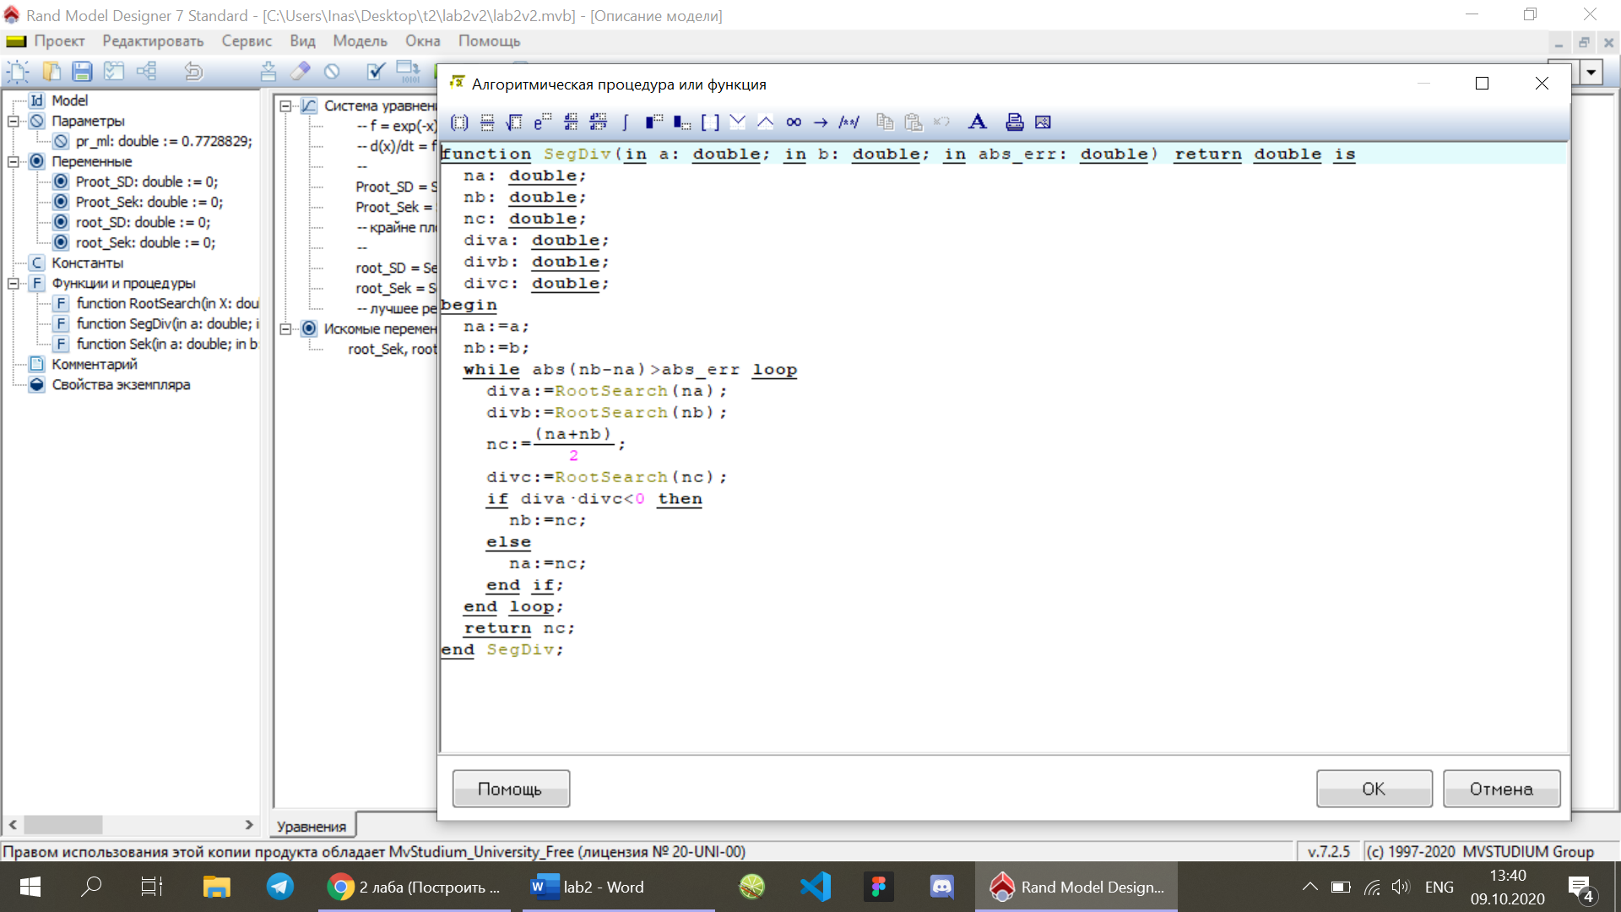

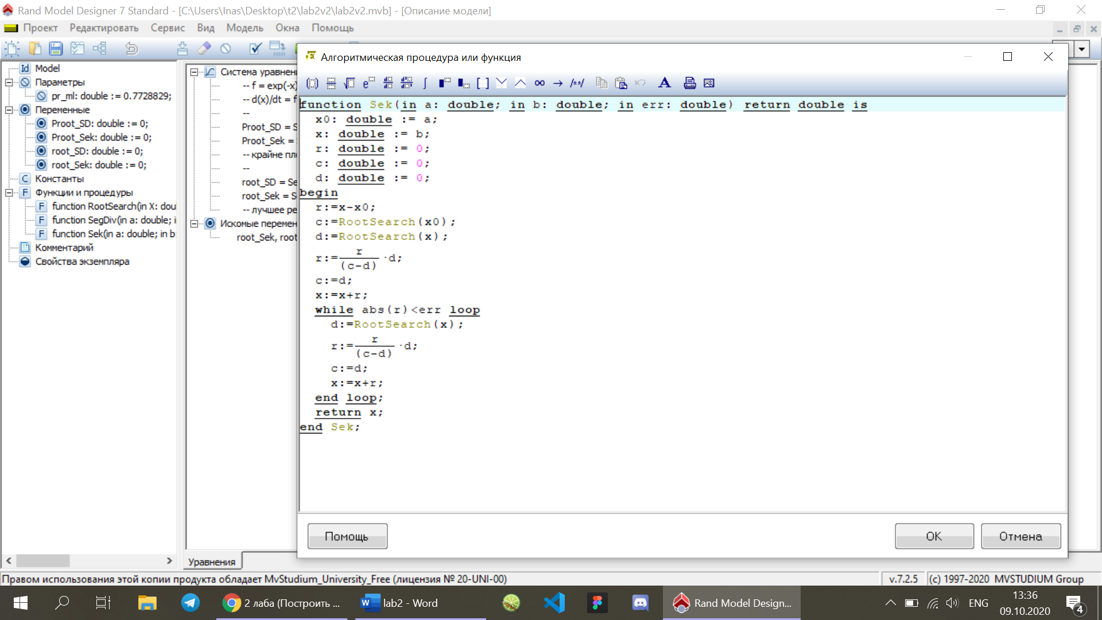

 

**Вывод**

Корни, найденные с помощью метода секущей при большем промежутке, имеют большую погрешность, нежели корни, найденные с помощью метода деления отрезка пополам. Полученные с помощью второго метода корни дают точность до 6 знаков после запятой, с помощью первого – из трех проведенных опытов – до 3х знаков при уменьшении промежутка.